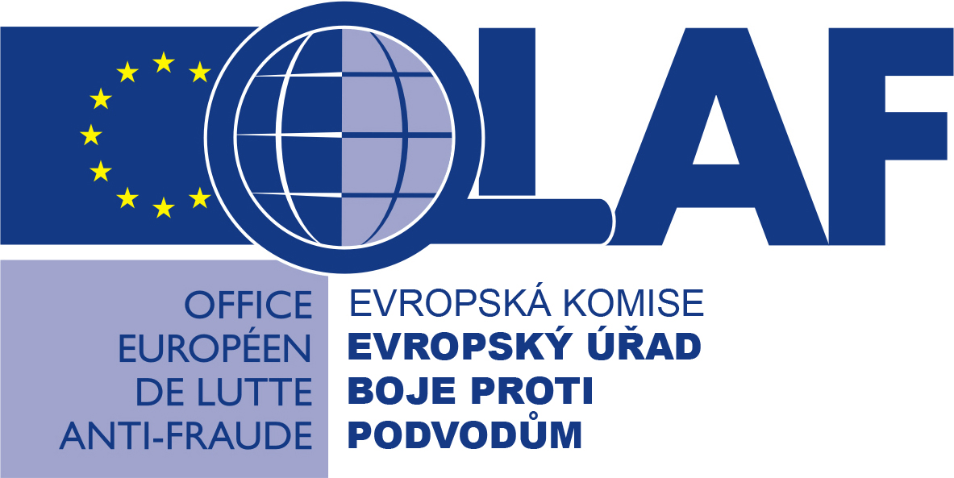
Partner OLAFu v České republice - Nejvyšší státní zastupitelství ČR

OLAF, evropský mechanizmus v boji proti mezinárodní kriminalitě a podvodům
Evropský Úřad proti podvodům (OLAF) vznikl 1. června 1999. Nahradil Operační útvar pro Koordinaci zamezení podvodů (UCLAF) Generálního sekretariátu Komise, který byl založen v roce 1988.
Vytvořením OLAFu si evropské instituce zajistily mechanizmus zaměřený na boj proti mezinárodní ekonomické a hospodářské kriminalitě, podvodům a korupčnímu jednání, které poškozují zájmy Komise, zejména v oblasti evropských veřejných financí.
OLAF je oddělením Evropské komise, odpovědným komisaři za svůj rozpočet, nezávislý ve svých operačních aktivitách, vycházejíce z toho, že zákonodárce měl v úmyslu poskytnout OLAFu plnou legitimitu a záruku nezávislosti a nestrannosti v jeho vyšetřující práci. Uvádí do praxe rozhodnutí Společenství a institucí sloužících k ochraně a obraně zájmů evropských daňových poplatníků.
Pravomoci OLAFu zasahují do veškerých aktivit vztahujících se k ochraně finančních zájmů Společenství, a směřují proti neobvyklým postupům či nezákonnému jednání v souvislosti s prováděním správního nebo trestního řízení. OLAF má tudíž pravomoc vést externí administrativní šetření v členských státech unie a ve třetích zemích, ale rovněž interní administrativní šetření uvnitř institucí Společenství, státních orgánů, kanceláří a služeben.

Vedle ochrany evropských veřejných financí odpovídá OLAF rovněž za boj proti falzifikátům, pirátství a padělání eura.

převzato z: http://www.cs.mfcr.cz/CmsGrc/Celni-sprava-CR/EU-a-celni-sprava/OLAF/

